上海昌吉地质仪器有限公司产品简介
SYD-0688型 石油产品自动碱值试验器（电位滴定法）

本仪器是按照根据中华人民共和国行业标准SH/T 0688-2000（2007年确认）《石油产品和润滑剂碱值测定法（电位滴定法）》设计制造的，适用于测定碱值小于70mgKOH/g的石油产品和润滑剂，可广泛应用在化工、电力、石油等行业，是当前石油产品碱值测定仪的理想换代产品。
本仪器也适用于ASTM D4739标准（测试碱值）的要求。
注：碱值大于70mgKOH/g的石油产品和润滑剂，可以选择本公司的“SYD-251石油产品碱值测定仪”、按照SH/T 0251-1993《石油产品碱值测定法（高氯酸电位滴定法）》测定。

一、主要技术特点
1、采用电位滴定法原理，配置台式计算机，采用Windows操作平台，人机直接对话。
2、滴定装置的关键部件为进口，性能稳定可靠，传动噪音极低。。
3、自动完成清洗、补液、定值加液，自动化程度高。
4、多参数设定与修正，使不同种类的样品分析简便、快捷，分析时间更短，结果更精确。
5、终点自动判断，无需指示剂，适用于多种浅色、深色石油产品的碱值分析、滴定结果及数据存贮，并能提供完整的滴定数据供分析研究用。
6、双高阻输入，三电极系统，电极电位更加稳定、可靠。
7、测试样品少，每次仅需（0.1～5）g，测试时间快，每一试样上机测试时间约为5分钟。

二、主要技术参数及指标
1、电位测量范围： （0～±1999.5）mV。
2、电子单元基本误差： 满读数的0.1%±0.5mV。
3、输入阻抗： Ri≥1×10¹²Ω。
4、滴定管体积： 10ml。
5、滴定管精度： ±0.1%(F·S)。
6、滴定管滴液时间： (60±10)秒（F·S）。
7、准确度： 与 SH/T0688-2000.结果相对误差≤5%。
8、精密度： 与 SH/T0688-2000.相符。
9、工作电源： 交流220V±10V；频率50Hz±0.5Hz；功率300W。
10、环境温度： 10℃～40℃。
11、相对湿度： 不大于85%。
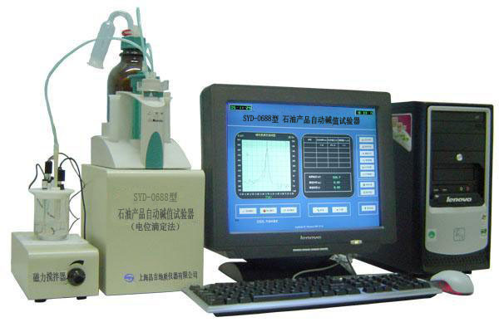
12、仪器外形尺寸： 350mm×280mm×178mm (长×宽×高、不含计算机)。
13、仪器重量： 8kg（主机，不含计算机、打印机等）。

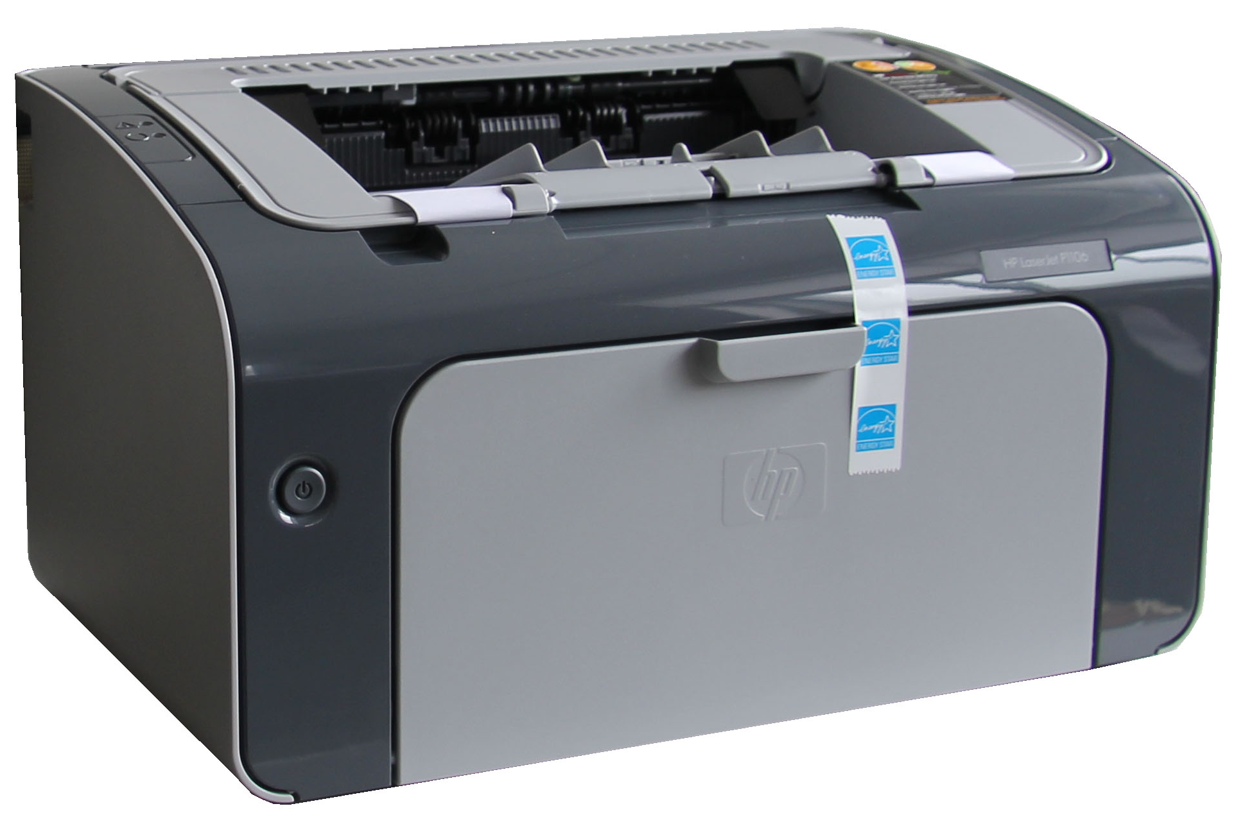
（仪器以实样为准）

五十年的研发制造经验铸就昌吉品牌！
同行业中率先通过ISO9001认证，请认准商标放心选型定购！
地址：上海浦东新区金高路2131弄 网址：http://www.shangyi17.com
电话：17621554455(销售) 021-58201756(销售)
邮箱：yilinkexue@163.com

